**ΓΕΩΜΕΤΡΙΚΑ ΣΧΗΜΑΤΑ - ΠΕΡΙΜΕΤΡΟΣ**

|  |  |
| --- | --- |
| **Γεωμετρικά σχήματα**  Τα κλειστά σχήματα που έχουν τουλάχιστον 3 πλευρές και 3 γωνίες λέγονται **πολύγωνα**. Τα πολύγωνα που έχουν όλες τις πλευρές και τις γωνίες τους ίσες μεταξύ τους λέγονται **κανονικά πολύγωνα**. Στα πολύγωνα το ευθύγραμμο τμήμα που ενώνει δύο κορυφές, όταν δεν είναι πλευρά, λέγεται **διαγώνιος**. | **Παραδείγματα**  Εικόναs |

Τα ονόματα των πολυγώνων, εκτός από το τετράπλευρο, σχηματίζονται από τον αριθμό των γωνιών που έχουν και την κατάληξη **-γωνο**.

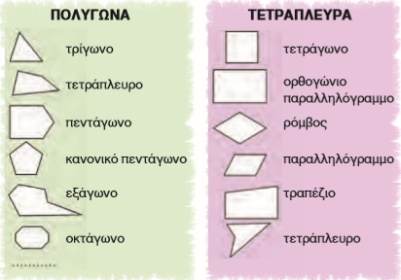

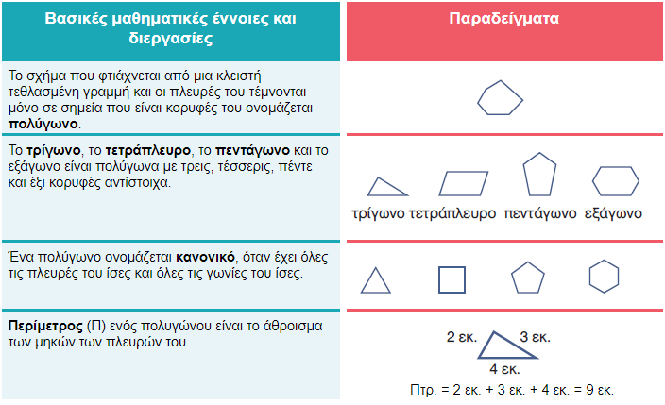

**ΠΕΡΙΜΕΤΡΟΣ** α

**ΤΕΤΡΑΓΩΝΟ**

Π=α+α+α+α=4*α α α

α

**ΟΡΘΟΓΩΝΙΟ ΠΑΡΑΛΛΗΛΟΓΡΑΜΜΟ** α

Π=α+β+α+β=2*α+2*β

β β

α

**ΠΛΑΓΙΟ ΠΑΡΑΛΛΗΛΟΓΡΑΜΜΟ**

Π=α+β+α+β=2*α+2*β α

β β

α

**ΤΡΙΓΩΝΟ**

Π=α+β+γ α β

γ

**ΤΡΑΠΕΖΙΟ** δ

Π=α+β+γ+δ α γ

β

**ΠΟΛΥΓΩΝΟ** ε

Για να υπολογίσουμε την περίμετρο ενός α δ

πολυγώνου προσθέτουμε όλες τις πλευρές του.

Π= α+β+γ+δ+ε β γ

**ΚΑΝΟΝΙΚΟ ΠΟΛΥΓΩΝΟ** α

Για να υπολογίσουμε την περίμετρο ενός κανονικού α α

πολυγώνου , πολλαπλασιάζουμε το μηκος της μιας πλευράς

επί τον αριθμό των πλευρών του. α α

Π=6*α α

**ΑΣΚΗΣΕΙΣ**

**1.Ξεχώρισε όσα από τα παρακάτω σχήματα είναι πολύγωνα και ταξινόμησέ τα στον πίνακα που ακολουθεί.**

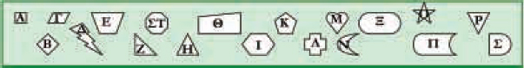

|  |  |  |  |  |  |  |
| --- | --- | --- | --- | --- | --- | --- |
| Τρίγωνα | Τετράπλευρα | Πεντάγωνα | Εξάγωνα | Επτάγωνα | Οκτάγωνα | Δεκάγωνα |
|  |  |  |  |  |  |  |

* Σε τι διαφέρουν τα σχήματα που ονομάζουμε πολύγωνα από τα άλλα;

________________________________________________________________________

* Είναι όλα τα πολύγωνα κανονικά; Πώς θα αναγνωρίσεις ένα κανονικό πολύγωνο;

________________________________________________________________________

**2. Το μήκος της πλευράς ενός ισόπλευρου τριγώνου είναι 13,8 μ. Πόση είναι η περίμετρός του;**

**Απάντηση:……………………………………………………………………………**

**3. Η βάση ενός ισοσκελούς τριγώνου είναι 18,2 μ. και η μία από τις ίσες πλευρές του είναι 9,5 μ. Να υπολογίσετε την περίμετρό του.**

**Απάντηση:……………………………………………………………………………**

**4.Βρες την περίμετρο ενός τετραγώνου με πλευρές 5 εκ.**

**Απάντηση:……………………………………………………………………………**

**7.Να βρείτε την περίμετρο ενός ορθογωνίου παραλληλογράμμου με πλευρές 3εκ και 4εκ.**

**Απάντηση:……………………………………………………………………………**

**5.Τρίγωνο έχει πλευρές 9,5 εκατοστά, 8 εκατοστά, 7,8 εκατοστά. Πόση είναι η περίμετρός του;**

**Απάντηση:……………………………………………………………………………**

**6. Να βρείτε την περίμετρο ενός κανονικού εξαγώνου με πλευρά 5,4εκ.**

**Απάντηση:……………………………………………………………………………**

**7. Βρίσκω την περίμετρο του παρακάτω τραπεζίου.**

**5,3εκ.**

**3,7εκ. 4,8εκ.**

**8,2εκ.**

**Απάντηση:……………………………………………………………………………**

**Όποιος επιθυμεί μπορεί να πατήσει στους παρακάτω συνδέσμους που έχουν παιχνίδια με την περίμετρο.**

<http://photodentro.edu.gr/v/item/ds/8521/4414>

<http://photodentro.edu.gr/v/item/ds/8521/4415>

**Σε λίγες μέρες θα αναρτηθούν οι απαντήσεις των ασκήσεων!!**